Министерство науки и высшего образования Российской Федерации Федеральное государственное автономное учреждение высшего образования «Пермский национальный исследовательский политехнический университет

Лабораторная работа

Расстановка ферзей на доске 8x8

Выполнил:

Студент группы РИС-23-1б

Валов Иван

Проверила:

Доцент кафедры ИТАС

О.А.Полякова

*Задача*: Необходимо расставить 8 ферзей на шахматной доске 8x8

*Анализ задачи*:

1. Создаем двумерный массив заполненный нулями;
2. Пишем функцию для записи матрицы в файл;
3. Пишем функцию для проверки, можно ли в определённых координатах поставить ферзя, проверяем вертикальную линию, а также главную и побочную диагональ выше данных координат;
4. Пишем рекурсивную функцию для расстановки ферзей, если поставлены все 8 ферзей, записываем матрицу в файл, смотрим следующие правильные варианты расстановки ферзей, пока не найдем все.

Блок-схема:

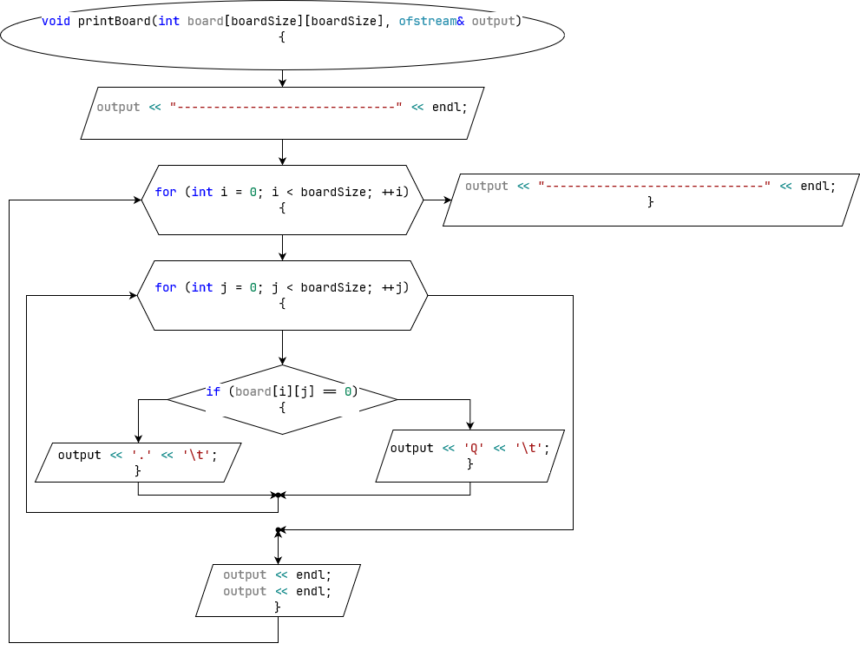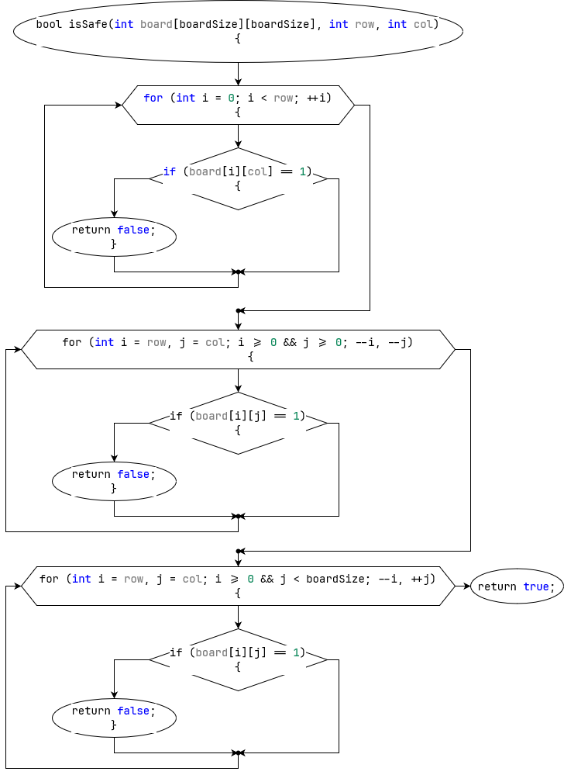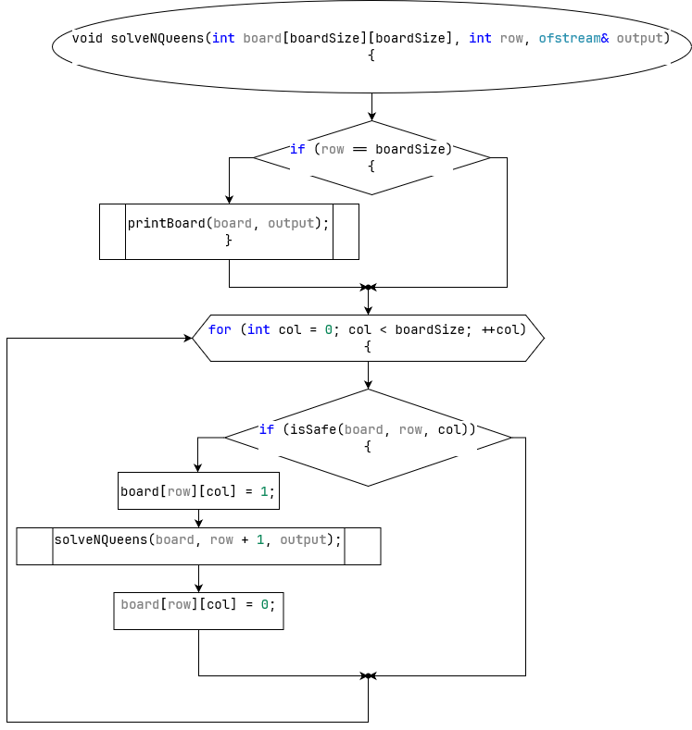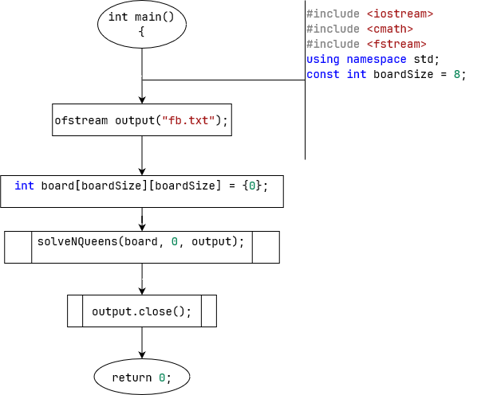

Решение на языке C++: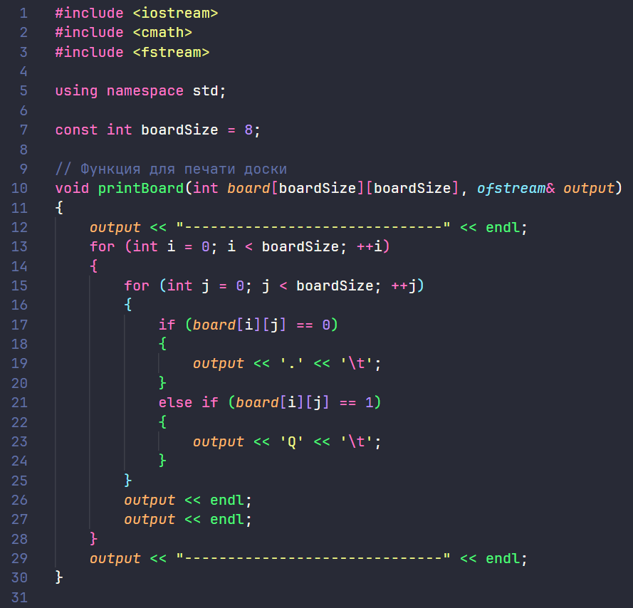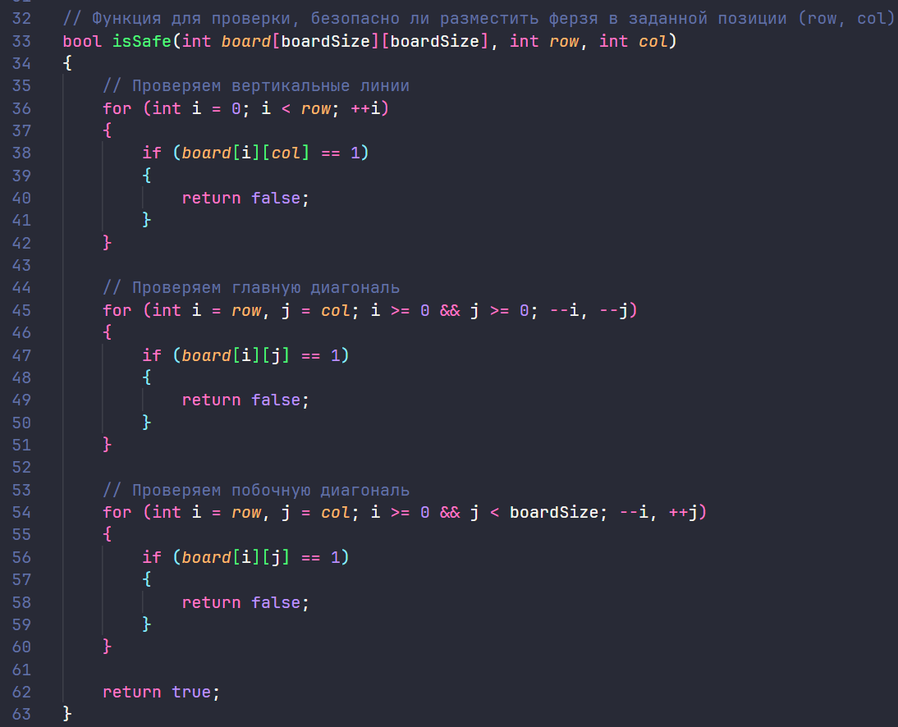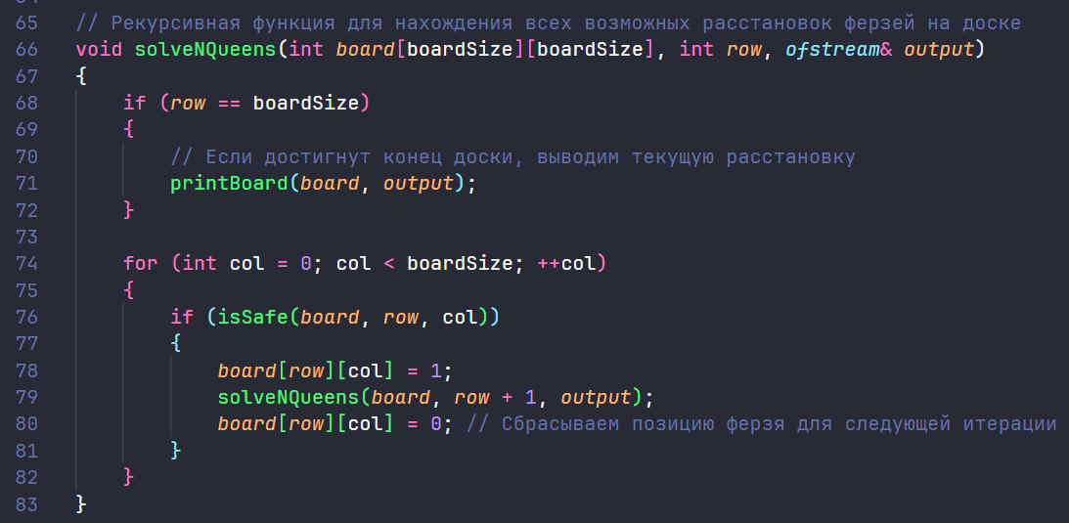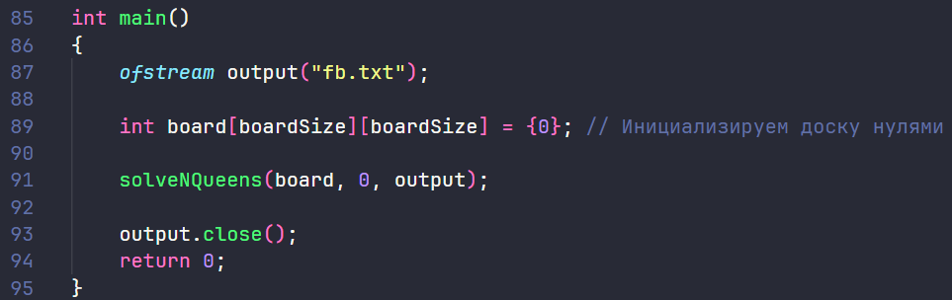

Тесты:

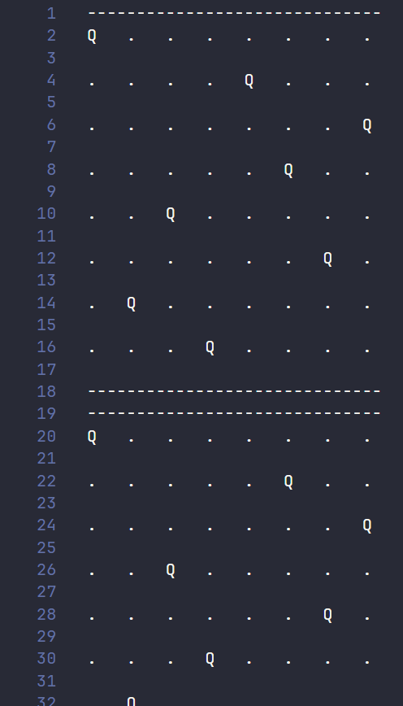

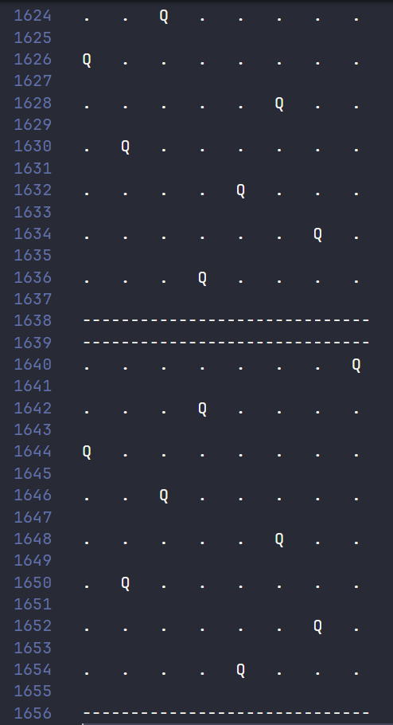

Скриншоты GitHub:

